Задание на Контрольную работу № 2
«Расчет переходного процесса в линейной электрической цепи»

- Определить комплексную передаточную функцию цепи H(jw) = Uвых/Uвх, сделать проверку H(0) и H(∞) по схеме цепи, построить графики АЧХ и ФЧХ.
- Определить токи и напряжения на всех элементах схемы в установившемся режиме при воздействии напряжения источника e(t) = 12 sin(700t) В.
- Классическим методом рассчитать переходный процесс, возникающий в цепи при замыкании (размыкании) ключа при воздействии напряжения источника e(t) = 12 sin(700t) В. Построить график переходного процесса для напряжения на резисторе r3, для напряжения на конденсаторе и для тока на катушке индуктивности (если данные элементы присутствуют в схеме).

10 | 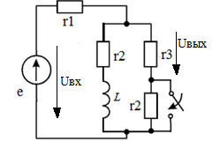 | r1 = 200  r2 = 200  r3 = 250  L = 0,25 Гн

